附件3：
中央级普通高校改善基本办学条件专项资金
项 目 申 报 书

项目名称： 训练中心虚拟制造信息化平台建设
项目学校： 清华大学
主管部门： 教育部
申报日期： 2014 年 4 月 19 日

中华人民共和国财政部制

项 目 申 报 书
项目名称 | 训练中心虚拟制造信息化平台建设
项目编码 | 2292014002
项目实施地址 | 清华大学基础工业训练中心
项目负责人姓名 | 李双寿 | 项目负责人电话 | 62773633
项目属性 | 1.延续项目 □ 2.新增项目
项目类型 | 1.房屋修缮 2.仪器设备购置 3.基础设施维修改造
项目类别 | 1.安防□ 2.消防□ 3.防雷□ 4.教室修缮  5.学生宿舍修缮□ 6.食堂修缮□ 7.图书馆修缮□  8.体育馆修缮□ 9.地下管网综合改造□  10.校园艺术演出场地修缮及相关设备购置□  11.古建修缮□ 12.电力增容□ 13.供暖锅炉改造□  14.校园信息化建设 15.教学实验室改造  16.教学实验室设备购置 17.其他□
项目实施  必要性分析 | 2015年，基础工业训练中心将整体迁入李兆基科技大楼，分配面积16000平米。搬迁不是简单的物理空间的变换，而是借搬迁机会，训练中心重新定位，优化教学组织模式，改善教学环境和条件，更好地发挥教书育人的作用。为了适应清华大学人才培养的需要，紧密结合现代制造业和工程实践教学改革的发展现状，训练中心将虚拟化、物联网、计算机仿真与现代制造技术相结合，建设开放的虚拟制造信息化平台，将机电常规实习基地转变为真实大工程背景下集工程基础训练、先进制造技术训练和创新实践训练为一体的工程实践教学基地。项目相关内容及其必要性说明如下：  1、虚拟化云计算平台  使用先进的云技术解决方案，搭建虚拟化云计算平台，将各种应用程序集中安装并进行发布，学生和老师们通过安装简单的客户端软件保持与服务器的通讯，而客户端所需要的应用程序完全在服务器上执行，在客户端本地得到界面结果。用户无论在何地，无论使用何种设备，都能通过各种网络连接方式高效访问云端的程序和数据。  要解决的问题：训练中心每年都会批量淘汰一些老旧计算机，相应的更新费用是一笔庞大的固定开支，如何更有效的延长老旧计算机淘汰时间或者整合老旧计算机，是目前训练中心面临的迫切问题；此外，由于训练中心为学校公用资源，面向不同领域、不同专业的学生开设多门课程，教学中所使用的软件差别非常大，需要经常维护和更新不同版本的操作系统和专业软件，而软件升级经常会出现各种故障，影响正常教学工作；同时，由于机房上机环境固定，专业软件只能在上机时段在机房使用，学生无法在校园的宿舍、教室等地方实现持续访问以完成大作业和设计。  2、先进制造技术资源共享平台  综合使用物联网、多媒体和计算机仿真技术，开发先进制造技术资源共享平台，分阶段分步骤实现训练中心各类资源的互联互通，并逐步开放给中心内部用户、校内学生和教职工，最终面向整个社会全面开放。  要解决的问题：训练中心经过多年的基础建设，已经积累了相当丰富的先进制造技术资源，硬件资源包括精密高速数控加工中心、柔性制造岛、汽车自动化装配线、工业机器人和表面贴装生产线等，软件资源包括CAD/CAM/CAPP软件、电子电路设计软件等。训练中心作为首都科技条件平台开放实验室，希望将这些资源面向全校开放，以发挥其最大作用。  3、在线学习和课程管理平台  综合应用基于社交网络的师生间互动技术和基于大数据的测评技术，实现大规模并且个性化的学习。建立面向工程实践教育的在线学习和课程管理平台，实现优质教育资源的共建与共享。  要解决的问题：随着现代教育技术和互联网的不断发展，作为现代教育技术重要手段的网络教学，具有开放性、交互性、协作性、资源共享等特点。立足工程训练、工程文化、科技创新的教学需求，顺应大规模在线课程的发展趋势，教师通过云课堂开展线下和线上相结合的教学活动或组织跨区域的协同教学活动，学生参与教师所组织的各种教学活动或开展自主学习，从而显著提高教学质量和效率。  4、创客交叉融合信息平台  综合利用分布式版本管理和网真技术，建立跨院系交叉融合的创客实践活动信息平台，形成覆盖全校、面向全球创客社区的知识内容聚集与管理枢纽，为学生学习过程评价与项目团队提供基础服务。  要解决的问题：结合创新创意与实践教学的创客学习活动在近年的若干课程项目中取得了明显的成效。未来创客活动将以训练中心为基地，整合全球分布式学习资源。因此，需要建立紧密的全球智慧互动机制，促进清华大学与全球各顶尖教学科研机构针对实体产品及项目的面对面交流，提升传统实践教学体系的内容管理模式，向系统化、以项目为导向的学生自主学习发展。
项目实施  可行性分析 | 本项目中涉及的关键技术问题：①云计算平台、②大数据传输管理、③虚拟桌面技术、④数控设备联网和信息采集、⑤虚拟制造系统、⑥在线学习、⑦网真技术等，都是可以用现有的技术手段解决，项目合作单位思杰系统公司、北京数码大方科技股份有限公司、沈阳机床有限责任公司、库卡机器人有限公司、流芳软件有限公司、思科中国等在其他学校或企业已经有了很多成功应用案例。  在本项目中，需要根据具体的需求进行技术方案集成和整合，其中全部采用已经成熟的信息化平台解决方案进行。因此，本项目实施是可行的。
项目实施条件 | 训练中心在学校985三期项目和合作单位的支持下，已经更新和添置了多台先进制造装备，同时配备了网络服务器和专业软件。项目由训练中心成立项目专职小组，进行项目的总体实施规划。项目的总体系统集成工作以及关键技术点内容由训练中心内部技术人员自主研发。项目中的部分应用工具选择当前成熟的信息化软、硬件环境来搭建，由训练中心总体负责技术把关工作。  另外，根据项目中将要涉及的技术问题，训练中心将通过考察相关单位的实际应用情况，以确定本项目的具体实施规划。项目分阶段进行验收工作，每一阶段验收通过后才能进入下一阶段工作。
项目实施主要  内容及相关预算 | 1、虚拟化云计算平台  根据虚拟制造信息化平台的技术需求和应用场景，综合利用虚拟桌面与显卡虚拟机化技术构建训练中心云计算平台，系统总体架构如下图所示，主要包括：  （1）校内使用：校园网内的所有接入用户，不限接入设备类型，例如机房固定计算机、瘦客户机、学生电脑、教师用机和移动设备等。  （2）校外使用：通过互联网接入的用户，不限接入设备类型。  （3）接入层：桌面云平台系统的安全边界，实现用户登陆认证，安全接入网关和负载均衡。  （4）应用交付层：虚拟桌面的核心交付系统，包括控制器服务器和虚拟桌面两类操作系统实例。  （5）核心应用层：校园网的已有各种应用系统、包括校内的各种网站和邮箱等。所有虚拟桌面都可以正常访问到这些系统。  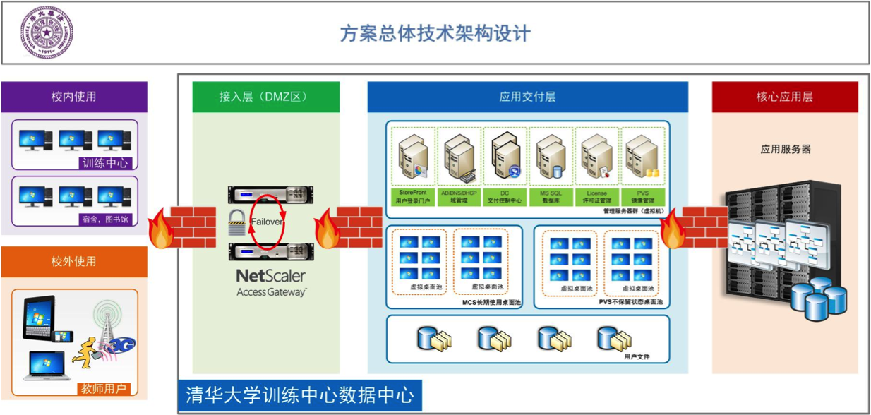  图1 训练中心虚拟化云计算平台架构  虚拟桌面包括两种状态模式：①需要长期使用的持久型云桌面，适用于教师、学生创客和团队训练；②不需保留状态的非持久型云桌面，适用于教学培训和机械制造实习。每台云服务器可承载16个云桌面用户，共需19台服务器；另外3台服务器作为承载基础架构服务器，用于部署基础架构（管理）服务器，如域控制器服务器、数据库服务器、许可证服务器、云桌面控制服务器、云桌面监控服务器等，实现对桌面的管理和分配。对于教师云桌面架构前端架设对外接入网关，使教师在学校之外广域网上也可以使用云桌面。  2、先进制造技术资源共享平台  先进制造技术资源共享平台包括软件云、资源云、设备云等模块，如下图所示，主要功能为：  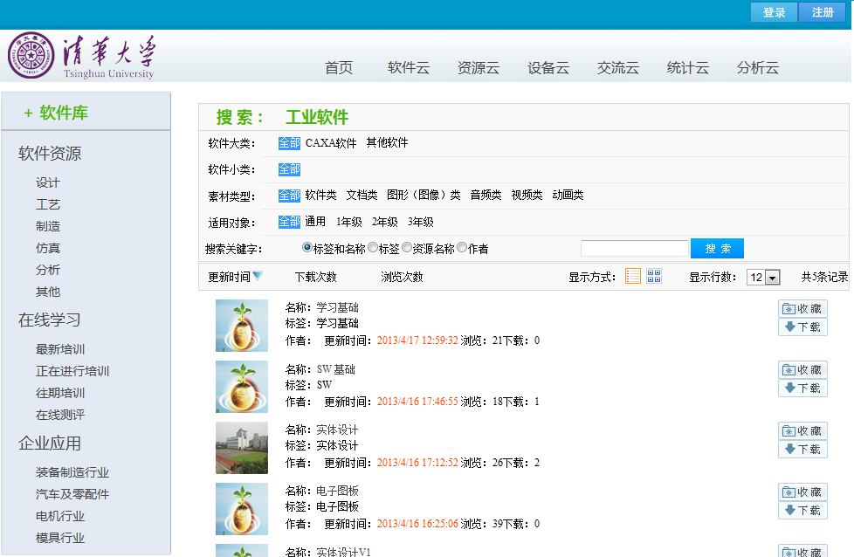  图2 先进制造技术资源共享平台设计方案  （1）软件云：发布与设计、制造相关的工业软件，包括软件下载、安装教程和培训材料，旨在推动用户对软件功能的学习和掌握。  （2）资源云：提供与课程教学、实训和创新相关的软硬件资源，按照院系、专业、年级及相关课程资源分类管理统一集中管理，高效共享。  （3）设备云：与现有的DNC/MES系统相集成，发布先进制造设备状态和车间生产状态，为实训及设备的安全运行提供准确详实的数据。  3、在线学习和课程管理平台  在线学习和课程管理平台包括在线学习、师生交流、教务管理等模块，主要功能为：  （1）在线学习：将训练中心多年积累的名师授课视频、多媒体课件、学生作品等资料进一步整理和完善，形成工程实践教学资源库，供学生进行在线学习和在线测评。  （2）师生交流：支持师生在线进行互动，包括对预习的支持和疑难解答，支持微信式师生移动互联，教师可在线答疑并推送通知。  （3）教务管理：能够导入学校教务系统选课名单，进行实训分组或者班次管理，对实验教师及车间工位进行合理分配，按照分组班次集中管理实训课程成绩。  4、创客交叉融合信息平台  创客交叉融合信息平台以跨学科、跨地域、分布式、可重组的理念进行设计与建设，包括项目管理、团队管理、网真视频会议等模块，主要功能为：  （1）项目管理：从项目全生命周期的角度，提供模块化在线服务，包括设计方法论、知识产权管理、法律法务、媒体公关等标准流程及模板。这些内容直接服务于创客系列课程教学以及学生创新实践项目。  （2）团队管理：全校各院系各年级学生通过本平台进行学习和交流，逐渐匹配并形成项目团队，随后团队可以通过本平台进行任务委派、分布式协作、日程管理、人力资源管理等工作。  （3）网真视频会议：包括沉浸式网真、协作室终端、智能桌面终端、手持式移动视频会议终端等各个级别的全球互联平台。为保证高质量的数据传送，需要建立在校服务器系统。
项目进度与  计划安排 | 整个项目从2015年1月开始启动，到2016年6月全部完成，为期18个月，具体安排如下：  2015年1月-2015年2月，完成项目需求调研和立项申请。  2015年3月-2015年5月，完成项目的实施报告及实施进度审验工作。  2015年6月-2015年8月，实施前期准备，资料收集整理，考察相关用户。  2015年9月-2015年12月，第一阶段实施，完成训练中心内部信息化。  2016年1月-2016年3月，第二阶段实施，完成清华大学校内信息化。  2016年4月-2016年6月，第三阶段实施，完成全面开放信息平台建设工作。  项目按照进度安排，分三个阶段顺序执行，每一个阶段制定实施进度计划表。每一个阶段分别进行验收，本阶段验收通过后，开始执行下一阶段。项目设置专职监督组，负责对项目的整体实施内容进行监督，对项目执行中的问题及解决办法进行记录，按周-月-季度方式定期汇总汇报。
项目风险与  不确定性分析 | 本项目无风险或不确定性因素。
预期经济  社会效益 | 通过本项目的实施，能够构建统一的训练中心虚拟制造信息化平台，降低训练中心周期性建设投资，简化训练中心设备维护管理工作，实现集中化、高效的设备运维。同时，建立训练中心各部门的信息化共享机制，方便用户查询训练中心的软硬件资源，使用训练中心信息化平台上提供的各种服务。项目所建设的相关实验室不仅可为学校各院系提供设计、加工以及培训服务，也可作为公共技术服务平台为北京市先进制造企业提供技术服务，可明显提高学校服务地方经济的能力，一定会产生非同凡响的经济和社会效益。

项目支出预算明细表
单位：万元
项 目支出预算及测算依据 | 项目支出明细预算 | 明细支出项目 |  |  | 金额
项 目支出预算及测算依据 | 项目支出明细预算 | 合 计 |  |  | 990.8
项 目支出预算及测算依据 | 项目支出明细预算 | 虚拟化云计算  平台 | 1 | XenDesktop企业版，云桌面许可 |  | 73.5
项 目支出预算及测算依据 | 项目支出明细预算 | 虚拟化云计算  平台 | 2 | Citrix Cloud云平台管理系统（含服务器虚拟化许可） |  | 52.8
项 目支出预算及测算依据 | 项目支出明细预算 | 虚拟化云计算  平台 | 3 | 服务器负载均衡，Citrix NetScaler 8200标准版 |  | 27.0
项 目支出预算及测算依据 | 项目支出明细预算 | 虚拟化云计算  平台 | 4 | 虚拟桌面承载服务器，2路8核2.6G以上主频，128GB内存，2块500GB SSB硬盘，6块千兆网卡 |  | 199.5
项 目支出预算及测算依据 | 项目支出明细预算 | 虚拟化云计算  平台 | 5 | Nvidia K1显卡，GPU计算资源，虚拟化显卡提供的硬件 |  | 47.5
项 目支出预算及测算依据 | 项目支出明细预算 | 虚拟化云计算  平台 | 6 | 基础架构服务器，2路6核，96GB内存，2块SATA300GB硬盘，6块网卡 |  | 16.5
项 目支出预算及测算依据 | 项目支出明细预算 | 虚拟化云计算  平台 | 7 | 共享存储，NAS存储个人数据和基础架构服务器，性能需求3.5TB，2250IOPS |  | 14.5
项 目支出预算及测算依据 | 项目支出明细预算 | 虚拟化云计算  平台 | 8 | 千兆/万兆以太网网络交换机，承担管理数据，业务数据，存储数据 |  | 6.0
项 目支出预算及测算依据 | 项目支出明细预算 | 虚拟化云计算  平台 | 9 | Windows 7授权，云桌面授权 |  | 30.0
项 目支出预算及测算依据 | 项目支出明细预算 | 虚拟化云计算  平台 | 10 | Windows 2008R2授权，云桌面授权 |  | 1.0
项 目支出预算及测算依据 | 项目支出明细预算 | 虚拟化云计算  平台 | 11 | 瘦客户机，升腾C33（x220）主频2.0GHz |  | 22.0
项 目支出预算及测算依据 | 项目支出明细预算 | 先进制造技术  资源共享平台 | 1 | 主服务器，IBMX3650M4 1x4GB，M5110e Raid 0，1，1*300G Hdd，550W HS四口千兆网卡 |  | 180.0
项 目支出预算及测算依据 | 项目支出明细预算 | 先进制造技术  资源共享平台 | 2 | Web服务器，IBMX3650M4 1x4GB， M5110e Raid 0，1，1*300G Hdd，550W HS 四口千兆网卡 |  | 4.0
项 目支出预算及测算依据 | 项目支出明细预算 | 先进制造技术  资源共享平台 | 3 | 数字化工厂仿真平台，包括产品开发数字化、生产准备数字化、制造数字化和管理数字化模块 |  | 30.0
项 目支出预算及测算依据 | 项目支出明细预算 | 先进制造技术  资源共享平台 | 4 | 交换机8Gb，24端口交换机，含8个8Gb/s短波SFP，适用于固件下载、支持保存、配置上传/下载 |  | 13.5
项 目支出预算及测算依据 | 项目支出明细预算 | 先进制造技术  资源共享平台 | 5 | 防火墙Juniper，安全服务网关，安全过滤带宽100Mbps，网络吞吐量350Mbps |  | 5.0
项 目支出预算及测算依据 | 项目支出明细预算 |  | 6 | 项目实施和服务 |  | 30.0
项 目支出预算及测算依据 | 项目支出明细预算 | 在线学习和课程管理平台 | 1 | 联想ThinkStation E3，Intel 至强E3-1200，内存4GB，硬盘1TB |  | 10.5
项 目支出预算及测算依据 | 项目支出明细预算 | 在线学习和课程管理平台 | 2 | 日立HCP-Q5立体投影机，3×0.63英寸多晶硅有源矩阵式TFT液晶板，亮度2700流明 |  | 2.5
项 目支出预算及测算依据 | 项目支出明细预算 | 在线学习和课程管理平台 | 3 | SQL Server，数据库集群企业版 |  | 4.0
项 目支出预算及测算依据 | 项目支出明细预算 | 在线学习和课程管理平台 | 4 | 存储EMC，4核Intel至强2.0GHZ，内存16G |  | 54.0
项 目支出预算及测算依据 | 项目支出明细预算 | 在线学习和课程管理平台 | 5 | 在线式UPS;UPS额定容量:10KVA；输出电压范围220-240V，输入电压范围160 - 280V；延时1小时 |  | 15.0
项 目支出预算及测算依据 | 项目支出明细预算 | 在线学习和课程管理平台 | 6 | 系统开发和维护 |  | 20.0
项 目支出预算及测算依据 | 项目支出明细预算 | 创客交叉融合信息平台 | 1 | 共享存储，NAS存储个人多媒体数据和基础架构服务器，5TB |  | 16
项 目支出预算及测算依据 | 项目支出明细预算 | 创客交叉融合信息平台 | 2 | 思科TX9000网真系统，高清全动态内容共享，三个并发高清视频流，声场定位，低带宽占用量 |  | 102
项 目支出预算及测算依据 | 项目支出明细预算 | 创客交叉融合信息平台 | 3 | Sanyo ZM5000全高清投影，5000流明 |  | 5.8
项 目支出预算及测算依据 | 项目支出明细预算 | 创客交叉融合信息平台 | 4 | Barco ClickShare无线会议系统，四个分享内容通道，64输入源，全平台兼容 |  | 4.5
项 目支出预算及测算依据 | 项目支出明细预算 | 创客交叉融合信息平台 | 5 | Mac系统HD剪辑工作站，LSI SAS磁盘阵列卡，六核 3.2GHz Intel Core i7 CPU，NVIDIA Geforce GTX 650 显卡 |  | 3.7
项 目支出预算及测算依据 | 项目支出明细预算 | 合计 |  |  |  | 990.8
项 目支出预算及测算依据 | 测算依据及说明 | 根据项目需求评估出开发和实施工作量，按照北京市场相关软硬件报价和北京市技术开发、运行维护人员平均日工资进行测算。

项目支出预算明细表
单位：万元
项 目支出预算及测算依据 | 项目支出明细预算 | 明细支出项目 |  |  | 金额
项 目支出预算及测算依据 | 项目支出明细预算 | 合 计 |  |  | 680.0
项 目支出预算及测算依据 | 项目支出明细预算 | 虚拟化云计算  平台 | 1 | XenDesktop企业版，云桌面许可 |  | 49.0
项 目支出预算及测算依据 | 项目支出明细预算 | 虚拟化云计算  平台 | 2 | Citrix Cloud云平台管理系统（含服务器虚拟化许可） |  | 36.0
项 目支出预算及测算依据 | 项目支出明细预算 | 虚拟化云计算  平台 | 3 | 服务器负载均衡，Citrix NetScaler 8200标准版 |  | 27.0
项 目支出预算及测算依据 | 项目支出明细预算 | 虚拟化云计算  平台 | 4 | 虚拟桌面承载服务器，2路8核2.6G以上主频，128GB内存，2块500GB SSB硬盘，6块千兆网卡 |  | 136.5
项 目支出预算及测算依据 | 项目支出明细预算 | 虚拟化云计算  平台 | 5 | Nvidia K1显卡，GPU计算资源，虚拟化显卡提供的硬件 |  | 32.5
项 目支出预算及测算依据 | 项目支出明细预算 | 虚拟化云计算  平台 | 6 | 基础架构服务器，2路6核，96GB内存，2块SATA300GB硬盘，6块网卡 |  | 16.5
项 目支出预算及测算依据 | 项目支出明细预算 | 虚拟化云计算  平台 | 7 | 共享存储，NAS存储个人数据和基础架构服务器，性能需求3.5TB，2250IOPS |  | 14.5
项 目支出预算及测算依据 | 项目支出明细预算 | 虚拟化云计算  平台 | 8 | 千兆/万兆以太网网络交换机，承担管理数据，业务数据，存储数据 |  | 4.0
项 目支出预算及测算依据 | 项目支出明细预算 | 虚拟化云计算  平台 | 9 | Windows 7授权，云桌面授权 |  | 20.0
项 目支出预算及测算依据 | 项目支出明细预算 | 虚拟化云计算  平台 | 10 | Windows 2008R2授权，云桌面授权 |  | 1.0
项 目支出预算及测算依据 | 项目支出明细预算 | 虚拟化云计算  平台 | 11 | 瘦客户机，升腾C33（x220）主频2.0GHz |  | 15.0
项 目支出预算及测算依据 | 项目支出明细预算 | 先进制造技术  资源共享平台 | 1 | 主服务器，IBMX3650M4 1x4GB，M5110e Raid 0，1，1*300G Hdd，550W HS四口千兆网卡 |  | 80.0
项 目支出预算及测算依据 | 项目支出明细预算 | 先进制造技术  资源共享平台 | 2 | Web服务器，IBMX3650M4 1x4GB， M5110e Raid 0，1，1*300G Hdd，550W HS 四口千兆网卡 |  | 4.0
项 目支出预算及测算依据 | 项目支出明细预算 | 先进制造技术  资源共享平台 | 3 | 数字化工厂仿真平台，包括产品开发数字化、生产准备数字化、制造数字化和管理数字化模块 |  | 20.0
项 目支出预算及测算依据 | 项目支出明细预算 | 先进制造技术  资源共享平台 | 4 | 交换机8Gb，24端口交换机，含8个8Gb/s短波SFP，适用于固件下载、支持保存、配置上传/下载 |  | 9.0
项 目支出预算及测算依据 | 项目支出明细预算 | 先进制造技术  资源共享平台 | 5 | 防火墙Juniper，安全服务网关，安全过滤带宽100Mbps，网络吞吐量350Mbps |  | 5.0
项 目支出预算及测算依据 | 项目支出明细预算 |  | 6 | 项目实施和服务 |  | 20.0
项 目支出预算及测算依据 | 项目支出明细预算 | 在线学习和课程管理平台 | 1 | 联想ThinkStation E3，Intel 至强E3-1200，内存4GB，硬盘1TB |  | 7.0
项 目支出预算及测算依据 | 项目支出明细预算 | 在线学习和课程管理平台 | 2 | SQL Server，数据库集群企业版 |  | 4.0
项 目支出预算及测算依据 | 项目支出明细预算 | 在线学习和课程管理平台 | 3 | 存储EMC，4核Intel至强2.0GHZ，内存16G |  | 20.0
项 目支出预算及测算依据 | 项目支出明细预算 | 在线学习和课程管理平台 | 4 | 在线式UPS;UPS额定容量:10KVA；输出电压范围220-240V，输入电压范围160 - 280V；延时1小时 |  | 12.0
项 目支出预算及测算依据 | 项目支出明细预算 | 在线学习和课程管理平台 | 5 | 系统开发和维护 |  | 20.0
项 目支出预算及测算依据 | 项目支出明细预算 | 创客交叉融合信息平台 | 1 | 共享存储，NAS存储个人多媒体数据和基础架构服务器，5TB |  | 11.0
项 目支出预算及测算依据 | 项目支出明细预算 | 创客交叉融合信息平台 | 2 | 思科TX9000网真系统，高清全动态内容共享，三个并发高清视频流，声场定位，低带宽占用量 |  | 102.0
项 目支出预算及测算依据 | 项目支出明细预算 | 创客交叉融合信息平台 | 3 | Sanyo ZM5000全高清投影，5000流明 |  | 5.8
项 目支出预算及测算依据 | 项目支出明细预算 | 创客交叉融合信息平台 | 4 | Barco ClickShare无线会议系统，四个分享内容通道，64输入源，全平台兼容 |  | 4.5
项 目支出预算及测算依据 | 项目支出明细预算 | 创客交叉融合信息平台 | 5 | Mac系统HD剪辑工作站，LSI SAS磁盘阵列卡，六核 3.2GHz Intel Core i7 CPU，NVIDIA Geforce GTX 650 显卡 |  | 3.7
项 目支出预算及测算依据 | 项目支出明细预算 | 合计 |  |  |  | 680.0
项 目支出预算及测算依据 | 测算依据及说明 | 根据项目需求评估出开发和实施工作量，按照北京市场相关软硬件报价和北京市技术开发、运行维护人员平均日工资进行测算。

